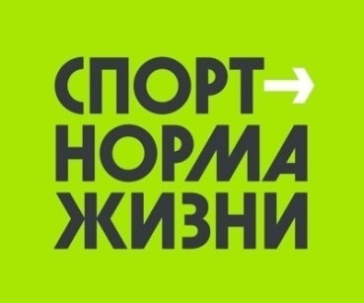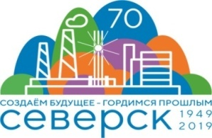

Описательный отчет за февраль 2020 года
Физкультурно – спортивное мероприятие "Северск, выходи гулять!" состоялось в микрорайоне "Сосновка" в спортивном зале "Кедр" по адресу: ул. Сосновая, 16, стр.2. Мероприятие началось с игры во флорбол, где задача каждой команды забить голы в ворота соперника наибольшее количество раз. Завершили мероприятие игрой в пионербол. Мероприятие провел инструктор по спорту – Лебедева В.А.

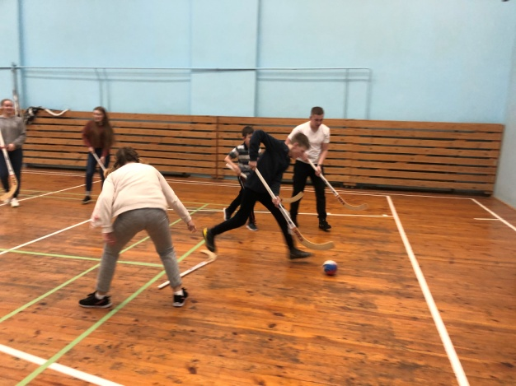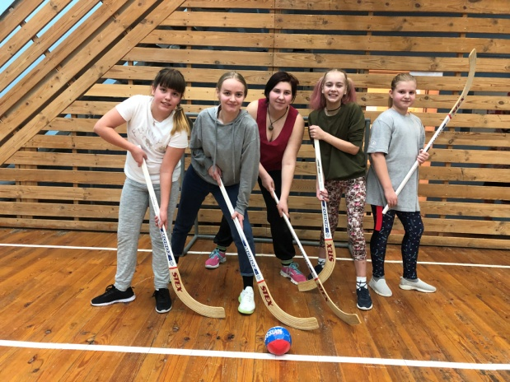

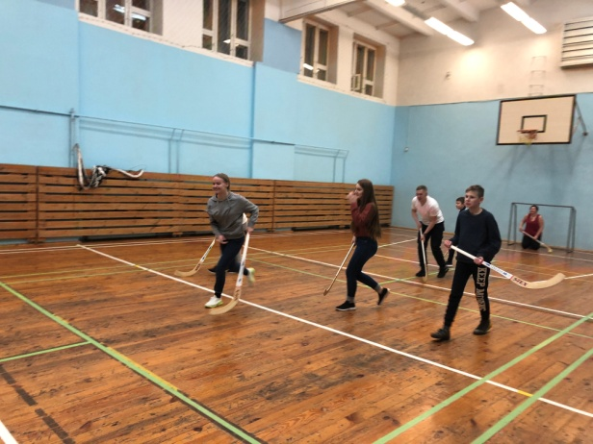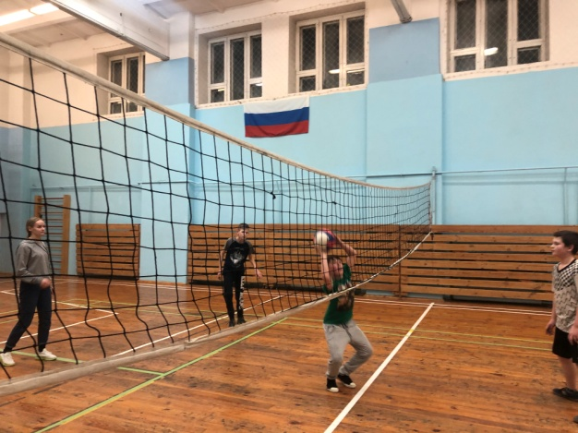
Товарищеский матч по баскетболу, посвященный Дню защитника Отечества прошел на базе МБОУ «СОШ№198» - 15 февраля под руководством инструктора по спорту Копачева О.В. В матче приняли участие 2 команды: "Ветераны" и "Подрастающее поколение". Команда "Ветераны" одержали победу со счетом 64:52.

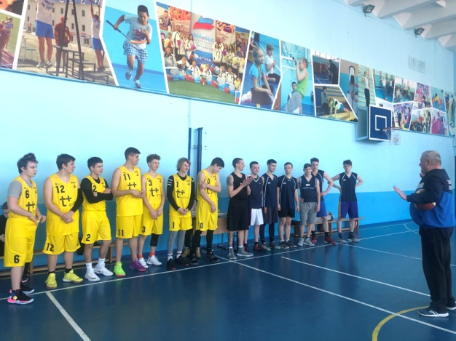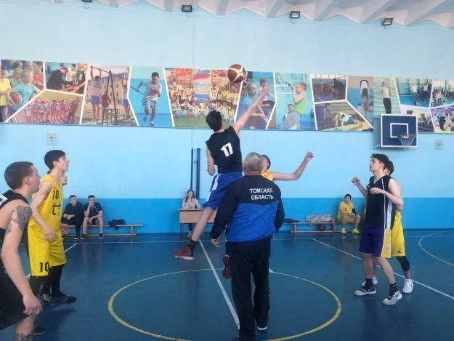
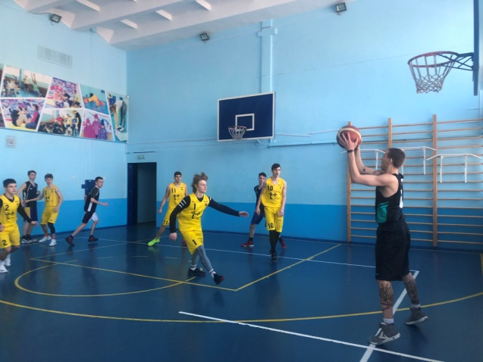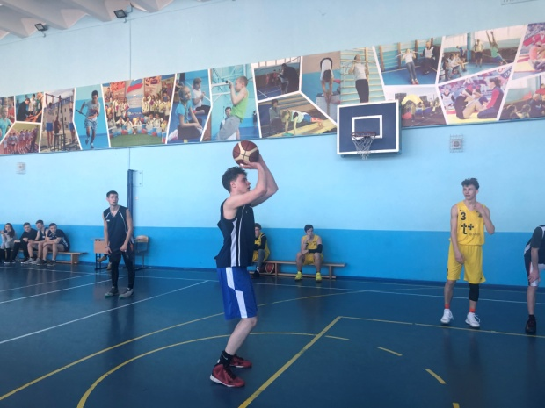
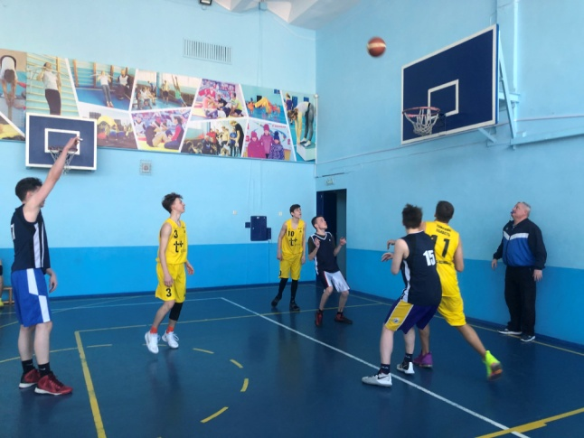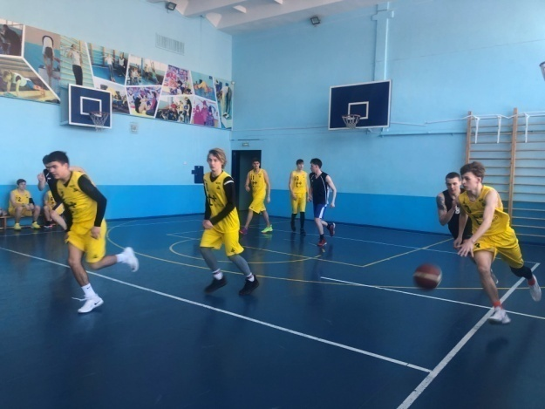
18 февраля в пос. Самусь прошло спортивное мероприятие по стрельбе, посвященное Дню защитника Отечества. Участникам было предоставлено 5 попыток для выстрела из электронного (лазерного) оружия по электронным мишеням. Победители и призеры были награждены поощрительными призами! Мероприятие организовано инструктором по спорту Коваленко А.В.
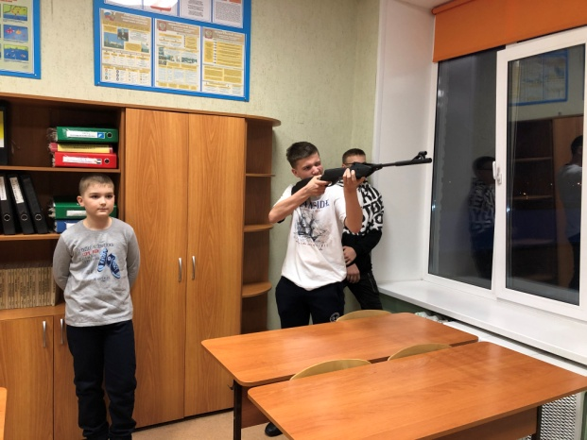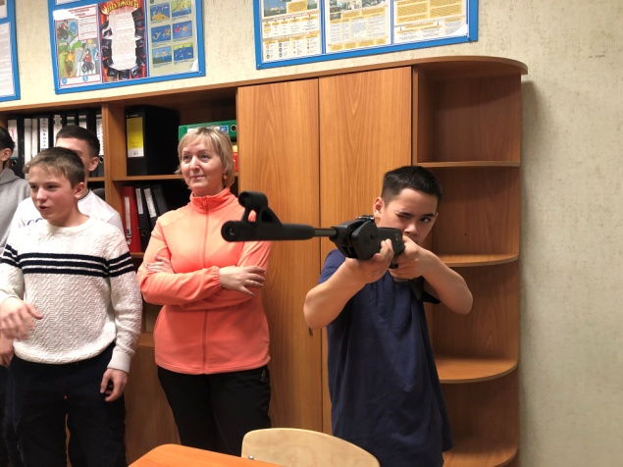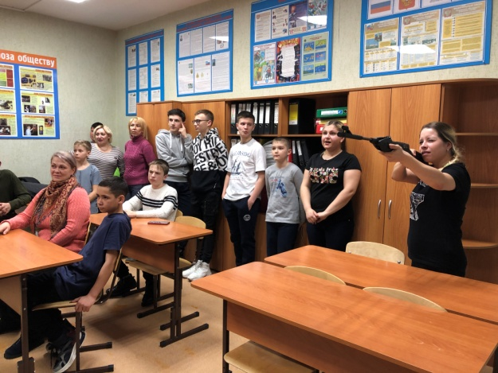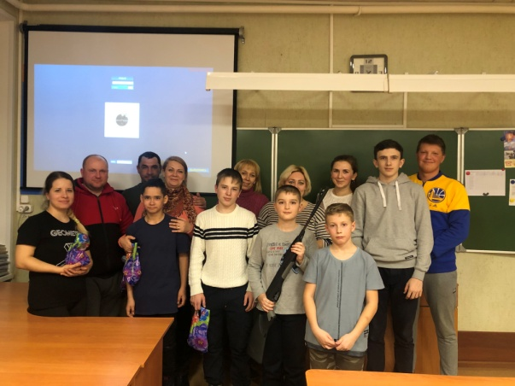
18 февраля инструктор по спорту Осколков Роман совместно с администрацией МБОУ «СОШ№89» провел мастер – класс по бадминтону для учащихся школы, состоящих на профилактическом учете в ОДН и других видах учета. Ребята посоревновались в спортивных эстафетах и поиграли в бадминтон.
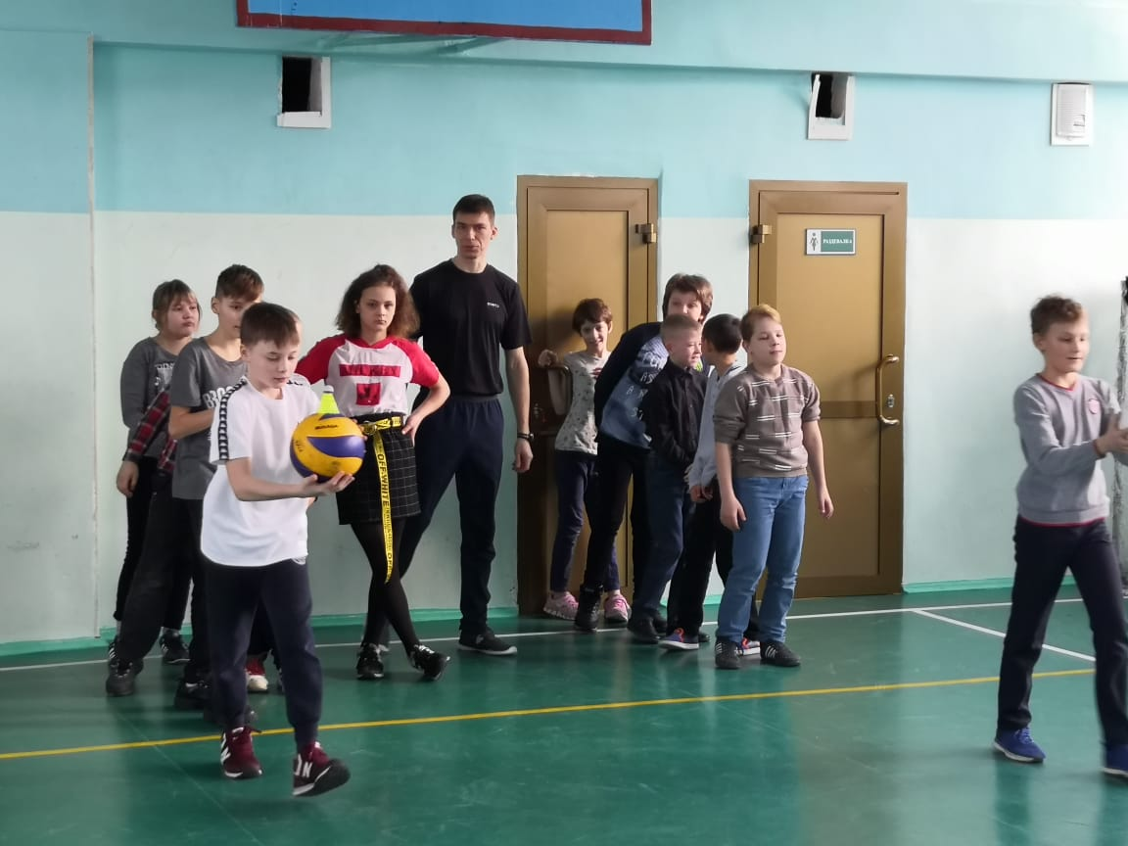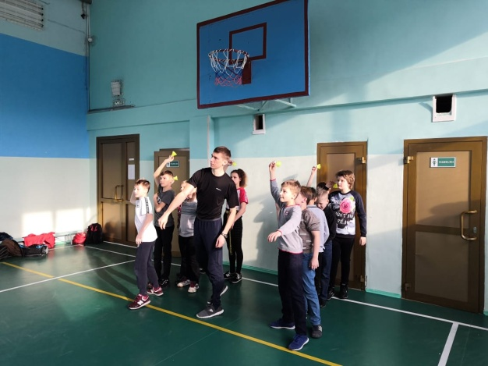
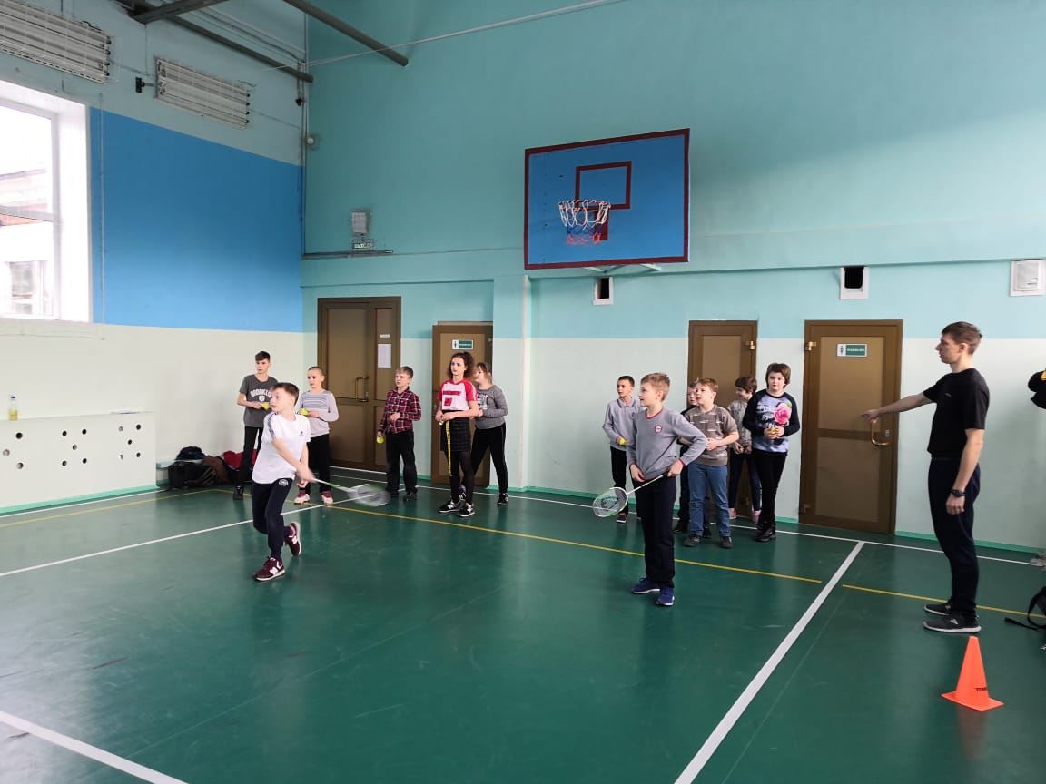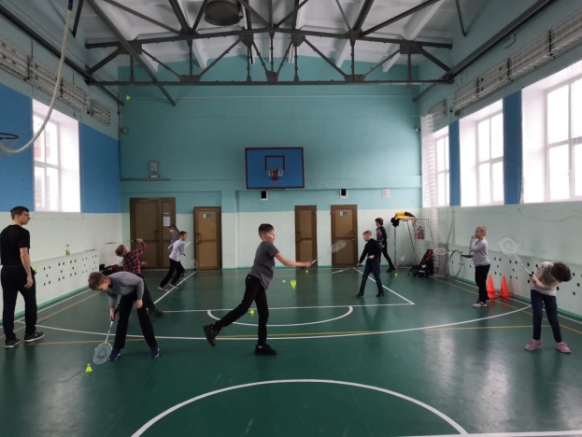
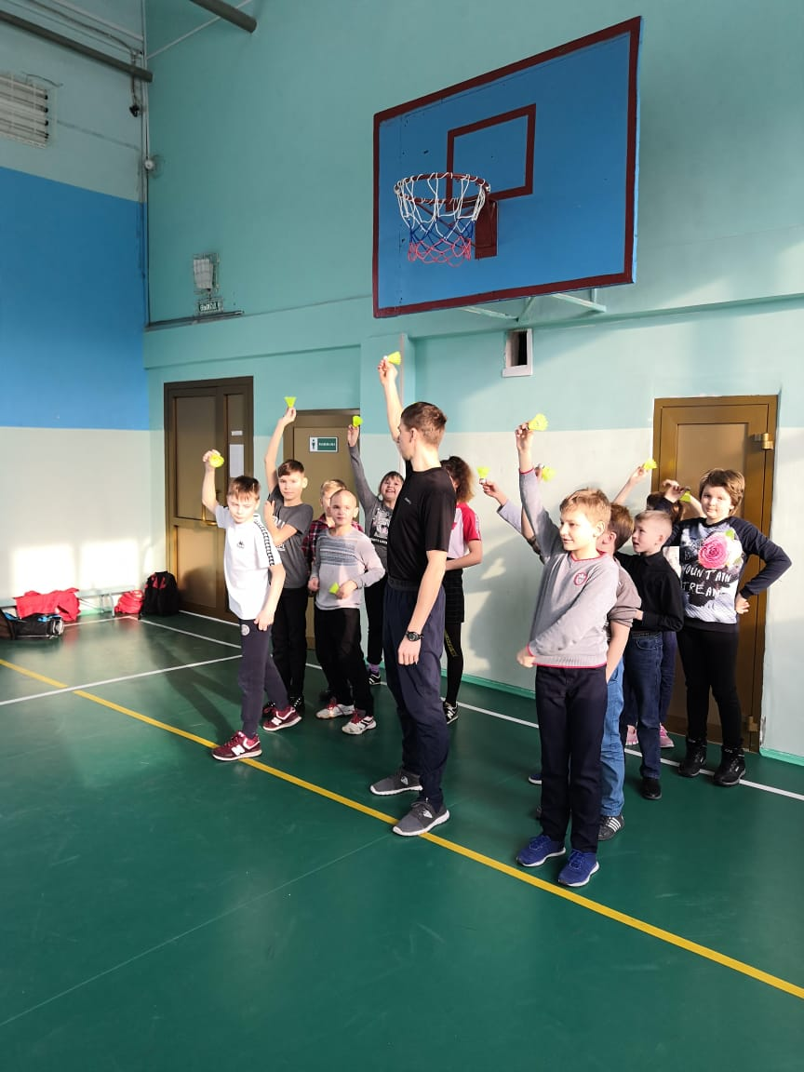
22 февраля состоялась товарищеская встреча по хоккею с шайбой, посвященная Дню защитника Отечества на открытом хоккейном корте по адресу: ул. Советская, 21. Инструктор по спорту Просвирин В.И. провел для самых маленьких участников спортивные эстафеты с элементами хоккея и судил игру, в которой приняли участие две команды: "Викинг" и "Группа здоровья". Команда "Викинг" одержала победу со счетом 4:3!

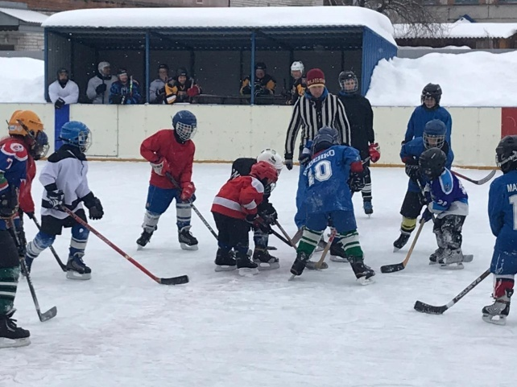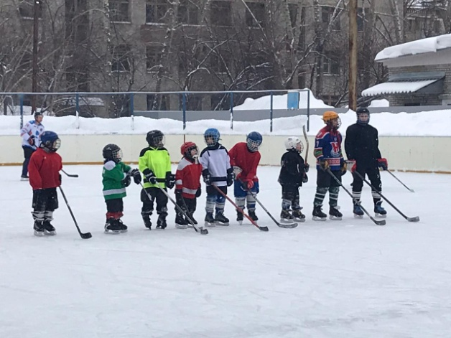
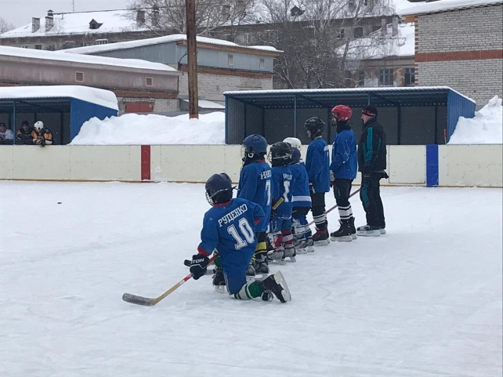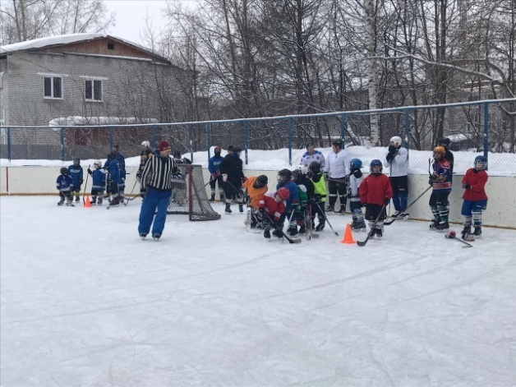
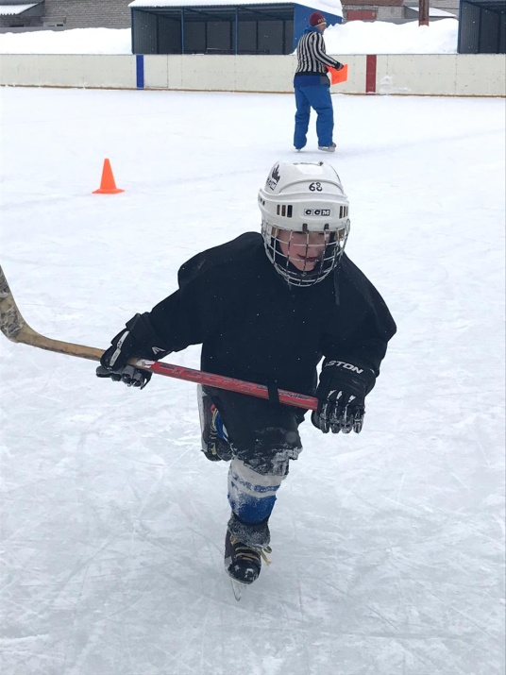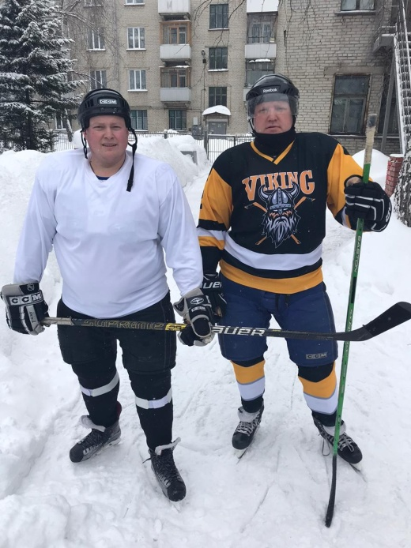

29 февраля прошло первое открытое занятие среди инструкторов по спорту «Фитнес – масленица» в рамках регионального проекта «Спорт норма жизни» и реализации Закона Томской области от 13.12.2006 №314-ОЗ «О предоставлении субсидий местным бюджетам на обеспечение условий для развития физической культуры и массового спорта» в спортивном зале «Янтарь» по адресу: ул. Мира, 28. Занятие проводил инструктор по спорту – Батура Ольга. В программе было представлено разнообразие тренировок по фитнесу: Zumba, Hot Iron, Пилатес. Команда по чирлидингу «Фламинго» выступила с показательными выступлениями, провели мастер класс по стронгу, скиппингу, любители хоккея смогли пограть во флорбол. Четыре команды приняли участие в фестивале ГТО, где победу одержала команда «Спортсмены». Все команды были награждены памятными призами. Благодарим за предоставление спортивного зала «Янтарь» администрацию МБУДО ДЮСШ «Лидер». Всем спасибо за участие!



